幸 福 日 记
时 间：2018.10.12 地 点:蜜柚树班 记 录:涵玉
- 晨间活动：
清晨，刚打开窗户，新鲜的空气迎面扑来，伴随着一缕缕金色的光芒，太阳露出来了慈祥的笑脸。我们的蜜柚宝宝踏着光芒在和蜜柚妈妈一起做着晨间活动！今天的晨间活动是跳圈圈，宝宝们对这个活动充满了兴趣，一个个兴高采烈的进行游戏。看，想想、梓睿，琪琪已经在排队了呢，表现的棒极了，为他们鼓掌点赞吧！
- 生活礼仪
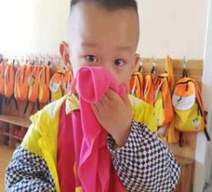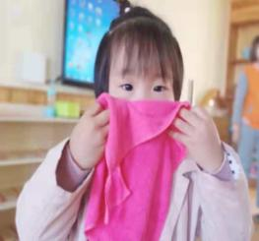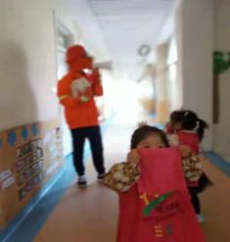
三、自主探索： 消防演练，我会用湿毛巾捂住口鼻
美味的早餐后，娜娜带蜜柚宝宝一起进行了有趣的幸福体验---《排序大练兵》，其目标：1、能够发现并清楚讲述物体的排列顺序。2、学会按物体的一种特征有规律的排序。3、培养孩子的观察能力和初步的推理能力。首先娜娜妈妈以问候歌热情的和蜜柚宝宝们问好，宝宝们也都积极的回应着，棒棒哒！今天娜娜妈妈邀请我们的宝宝一起去小熊家里做客，我们来到了小熊家里，娜娜问：“你们看到小熊家里有什么吗？”梓睿在娜娜的提下知道“小熊家有很多雪花片玩具”；“雪花片都有什么颜色呢？”卓远在娜娜的引导下用完整的话说：“雪花片有黄色、蓝色、绿色，真棒！娜娜又拿出了串珠，请蜜柚宝宝看看都有什么颜色啊？妙妙、涵涵说：“有红色、黄色、黄色，拇指哥送给你们！接着娜娜和蜜柚宝宝一起观察串珠、雪花片的颜色，发现它们都是有规律的摆放呢！娜娜告诉小朋友小熊要来考考蜜柚宝宝请你们上台为它排序颜色，表扬玥玥、想想、子轩小朋友积极上台为小熊有序排列。课程结尾娜娜也带着蜜柚宝宝一起来为小熊的玩具按色彩排序，为你们点赞，期待宝宝们下节课更精彩的表现！
四、风采展示：
暖暖的阳光下，我们神采飞扬…接下来是今天的实时播报，本周才艺展示的主题是：餐前儿歌，餐前感恩。今天的小小主持人是我们的毛豆宝贝，宝贝自信大胆的走到舞台中间，在老师的引导下说主持词，在家要继续多多练习哦！有请第一位小明星卓远闪亮登场，宝贝独立进行才艺展示，语言清晰流畅，给宝贝棒一个！有请小明星萱萱闪亮登场，宝贝刚开始有点害羞，在花朵妈妈的鼓励下进行展示，继续加油！有请最后一位小明星毛豆闪亮登场，宝贝独立进行才艺展示，如果宝贝声音大一些会更棒，继续加油！今天的才艺展示到此结束，期待下周才艺展示的小明星们给我们带来更多惊喜！
五、体能锻炼：
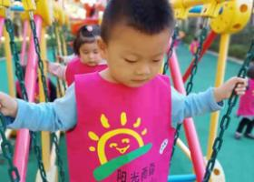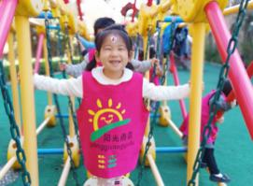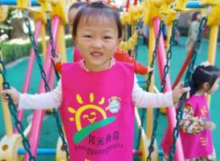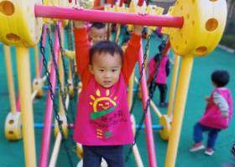
- 家园共育：
非常感谢您对我们工作的支持与配合！
1、下周才艺展示的主题是《解罩衣》，周一才艺展示的小明星是：丁世祺、钱一玥、瓮瑞祥、余知夏、陈钧灿，请家长为宝贝们提前做好准备，这样宝贝才能落落大方，更加自信，感谢您的配合！

